Viega Österreich eröffnet neuen Standort

Viega Seminarcenter am Attersee ein Vorzeigeprojekt für Bauen der Zukunft

Attersee, 20. August 2021 – Mit der offiziellen Eröffnung des neuen Viega Seminar- und Vertriebscenters in Attersee am Attersee hat die Zukunft des Bauens in Österreich ein architektonisches Gesicht bekommen – und die heimische TGA-Branche einen neuen Treffpunkt: Zum einen wurde wohl noch nie ein Gebäude so konsequent nach der Planungsmethode Building Information Modeling (BIM) geplant. Zum anderen ist das Seminarcenter selbst Schulungsinhalt und setzt dadurch auch didaktisch Maßstäbe. Und last, but not least, stellt der 3.000 Quadratmeter große Viega Neubau ein Vorzeigeprojekt nachhaltigen Bauens dar, denn hier am Attersee wird bilanziert mehr Energie erzeugt als verbraucht. Für diesen schonenden Umgang mit Energie gab es neben der „Platin“-Auszeichnung der Deutschen Gesellschaft für Nachhaltiges Bauen (DGNB) auch „Gold“ von der österreichischen Regierungsinitiative „klimaneutral“.

Entsprechend festlich war der Rahmen, in dem das Viega Seminarcenter am Attersee nach zweijähriger Bauzeit eröffnet wurde. Claus Holst-Gydesen, Vorsitzender der Viega Geschäftsführung, Dirk Gellisch, Geschäftsführer Global Sales und Christian Rüsche, Geschäftsführer Österreich, konnten neben Frau Mag. Dr. Elisabeth Kölblinger als Vertreterin der Landesregierung und Attersees Bürgermeister Dipl.-Wirtsch.-Ing.(FH) Walter Kastinger viele Prominente und Weggefährten aus der gesamten SHK-Branche begrüßen, um „Österreichs neuen Branchentreffpunkt für alle TGA’ler“, so Christian Rüsche, offiziell seiner Bestimmung zu übergeben.

„Mit dieser Investition in die Zukunft machen wir deutlich, dass Österreich nach Deutschland für uns mittlerweile der wichtigste Markt in ganz Europa geworden ist“, so der Vorsitzende der Viega Geschäftsführung Claus Holst-Gydesen: „Durch die dynamische Entwicklung sind wir aber am bisherigen Standort in Seewalchen an unsere Kapazitätsgrenzen gestoßen.“ Der über 3.000 Quadratmeter große Neubau unweit der aktuellen Adresse ermöglicht es jetzt aber, mit der engagierten und eingespielten Mannschaft die intensiven Kundenbeziehungen weiter auszubauen, beispielsweise auch über eine Verdopplung der Schulungskapazitäten: „Und das gleichzeitig in einer ganz neuen Qualität. Denn viele der Seminarinhalte können in dem Neubau direkt in der Praxis nachvollzogen werden, da alle im Gebäude ablaufenden Prozesse einem lückenlosen Monitoring unterliegen, das, wo immer möglich, für die Gäste sichtbar wird.“

Für Christian Rüsche, Geschäftsführer Österreich, ist das neue Seminarcenter zugleich Ausdruck der Verbundenheit insbesondere mit den Fachplanern und Installateuren, aber auch dem Fachgroßhandel, denn „deren Vertrauen in unsere Produkte und Systeme war und ist der Grundstein für die erfreuliche Entwicklung, die Viega gerade in den vergangenen Jahren auf dem österreichischen Markt genommen hat. Und wir möchten die Partnerschaft weiter intensivieren. Beispielsweise durch unsere praxisnahen Seminare, durch die unsere Marktpartner in ihrem Tagesgeschäft noch erfolgreicher werden. Oder dadurch, dass wir unser Seminarcenter hier am wunderschönen Attersee zu einem Treffpunkt für die gesamte Branche werden lassen, wo wir uns untereinander austauschen und Kontakte knüpfen können, um uns gemeinsam den Herausforderungen des zukünftigen Bauens zu stellen.“

Künftige Entwicklungen vorweggenommen

Welche das vor allem sind, wird im Übrigen bei einem Besuch in dem von ATP architekten ingenieure integral geplanten Viega Seminarcenter ebenfalls deutlich. Denn hier sind die entscheidenden Entwicklungen der kommenden Jahre – wie die integrale Planung mit BIM, die Betrachtung eines Gebäudes über den gesamtem Lebenszyklus hinweg oder der ressourcenschonende Umgang mit Energie, also Nachhaltigkeit – schon vorweggenommen.

Christian Rüsche: „An und in dem Neubau können wir jetzt in der Praxis zeigen, wie sich Fachplaner und Installateure mit unseren Produkten und Systemen, aber auch unseren ergänzenden Services am besten darauf einstellen können. Wir bieten also konkrete Unterstützung in einem fachlichen Umfeld, das von Jahr zu Jahr komplexer und anspruchsvoller wird. Als Partner der TGA-Branche sehen wir uns aber in der Verantwortung, genau das zu leisten – und das neue Seminarcenter ist dafür der in jeder Hinsicht passende Rahmen.“

Am digitalen Zwilling geplant
Warum der Viega Neubau in Attersee am Attersee in der TGA-Branche bereits heute als Leuchtturmprojekt für die Zukunft des Bauens bezeichnet wird, macht ein Blick auf Details des Planungsprozesses und der Realisierung deutlich:

- Das Seminarcenter ist konsequent integral nach der Planungsmethode BIM mit bemerkenswerter Detailtiefe entlang eines digitalen Modells entwickelt und „as built“ nachgeführt worden. Das vereinfachte den Bauprozess und erleichtert den künftigen Betrieb mit Wartung und Instandhaltung.

- Bei der Planung des Seminar- und Vertriebscenters wurden auch die sozialen, ökologischen und ökonomischen Anforderungen über den gesamten Lebenszyklus hinweg berücksichtigt. Das Gebäude kann also dank eines Segmentkonzepts beispielsweise flexibel an sich im Laufe der Jahre verändernde Anforderungen angepasst werden. Das ist besonders nachhaltig.

- Der kubische Baukörper ist unter anderem durch seine reduzierte Umfassungsfläche einerseits als Plus-Energie-Haus konzipiert. Andererseits bietet die großzügige Glasfassade gleichzeitig einen beeindruckenden Panoramablick über den Attersee und das Höllengebirge – und vermittelt den Seminarteilnehmern so ein einmaliges Schulungserlebnis. Energetische Anforderungen und komfortable Nutzerbedürfnisse sind für die Architektur hier also nichts Gegensätzliches, sondern stattdessen perfekt zusammengeführt.

- Für ein Maximum an Nachhaltigkeit und Energieeffizienz ist nicht nur besonders luftdicht gebaut worden (Luftwechselrate: n50 = 0,32 1/h bei 50 Pascal), sondern zusätzlich sorgen die Glasflächen im Frühjahr/Herbst sowie in den Wintermonaten durch ihre Anordnung in der Fassade für einen hohen Wärmeeintrag. Das senkt den Energiebedarf, der ansonsten über eine Geothermieanlage gedeckt wird. Hinzu kommt eine PV-Anlage auf dem Dach des Gebäudes, durch die der eigene Strombedarf besonders ressourcenschonend gedeckt wird.

Seminarbetrieb ab September

Der Seminarbetrieb im neuen Viega-Seminarcenter am Attersee startet – vorbehaltlich der aktuellen Corona-Entwicklungen – mit dem Herbstprogramm des Systemanbieters ab September. Erfahrungsgemäß sind diese Viega Schulungen sehr schnell ausgebucht.

Detaillierte Informationen gibt es telefonisch oder per E-Mail im Seminarcenter Attersee (Tel. 07667/ 21080-19; seminarcenter@viega.at). Seminarinhalte und -termine sind außerdem auf der Webseite unter viega.at/Seminare zu finden. Dort kann man sich auch online anmelden oder den Schulungskatalog als PDF herunterladen.

PT_AT_Eroeffnung_NL_final.docx

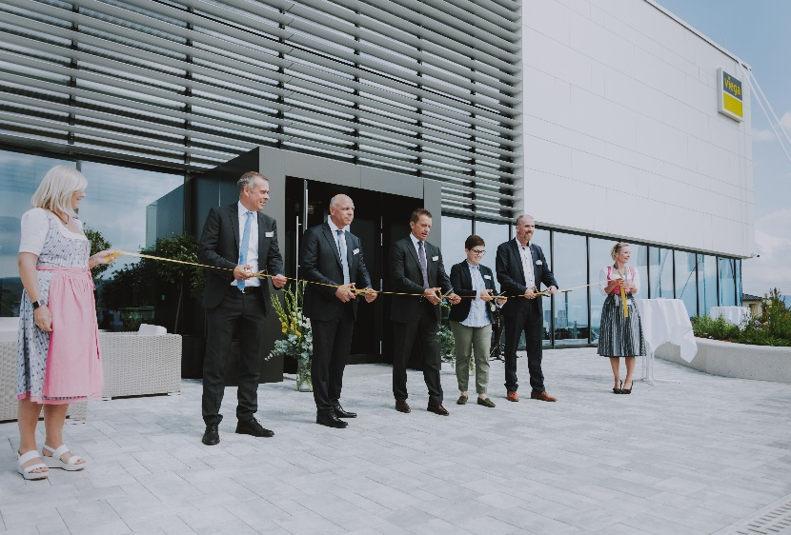
Eröffneten gemeinsam das neue Viega-Seminarcenter am Attersee (v.l.n.r.): [Christian Rüsche, Dirk Gellisch, Claus Holst-Gydesen, Mag. Dr. Elisabeth Kölblinger, Dipl-Wirtsch.-Ing(FH) Walter Kastinger]. (Foto Viega: PR_Viega_Eröffnung_neues_Seminarcenter_Band_durchschneiden_2021_AT.jpg)

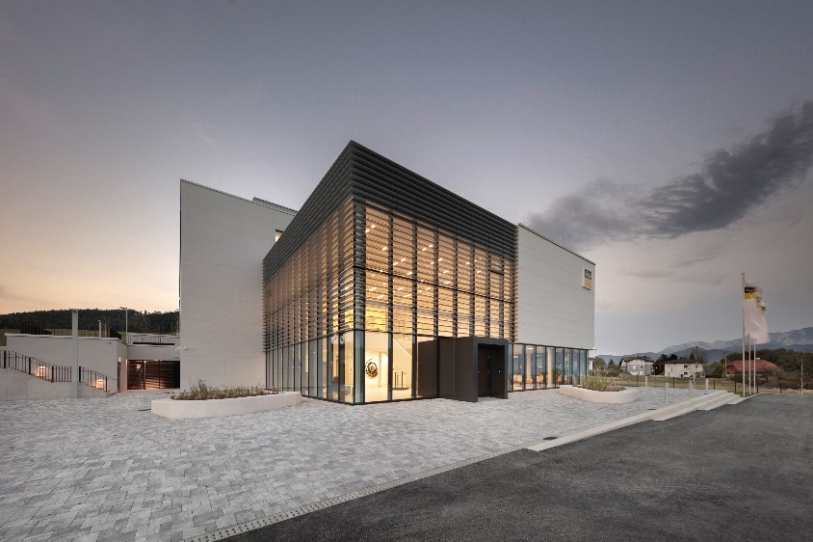
Der klar gegliederte Viega Neubau in Attersee am Attersee dokumentiert bereits über die Architektur die Doppelfunktion als Vertriebsniederlassung – mit geschlossener, zurückhaltender Fassade – und Seminarcenter mit angeschlossenem Ausstellungsbereich, die sich zum See und zum Höllengebirge hin über eine Glasfassade öffnen.
(Foto Viega: PR_Viega_Eröffnung_neues_Seminarcenter_Nacht_2021_AT.jpg)

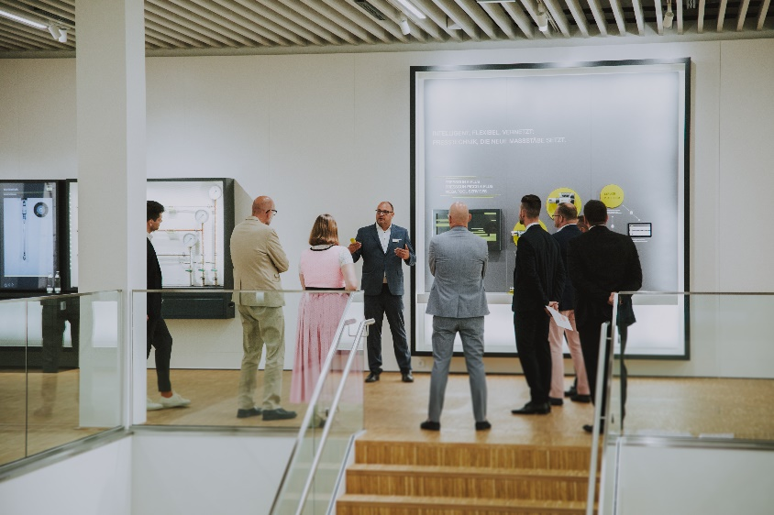

Der zweigeschossige Ausstellungsbereich mit interaktiver Ausstellungsfläche stieß im Rahmen der Eröffnung auf das besondere Interesse der Besucher, denn hier werden nicht nur die Viega-Systeme gezeigt, sondern es sind auch Teile der Gebäude-TGA selbst unmittelbar erlebbar. (Foto Viega: PR_Viega_Eröffnung_neues_Seminarcenter_Gebäudeführung_2021_AT.jpg)

Zum Unternehmen:
Über 4.700 Mitarbeiter beschäftigt die Viega Gruppe heute weltweit und gehört zu den führenden Herstellern von Installationstechnik für Sanitär und Heizung. An zehn Standorten wird am nachhaltigen Viega Erfolg gearbeitet. Die Produktion konzentriert sich in vier deutschen Werken. Spezielle Lösungen für die jeweiligen lokalen Märkte entstehen in McPherson/USA, Wuxi/China sowie Sanand/Indien. Die Installationstechnik als Kernkompetenz wirkt dabei konstant als Wachstumsmotor. Neben Rohrleitungssystemen gehört zum Produktprogramm Vorwand- und Entwässerungstechnik. Das Sortiment umfasst rund 17.000 Artikel, die nahezu überall zum Einsatz kommen: in der Gebäudetechnik ebenso wie in der Versorgungswirtschaft oder im industriellen Anlagen- und Schiffbau.
1899 erfolgte die Gründung des Familienunternehmens in Attendorn. Bereits in den 60er Jahren wurden die Weichen für die Internationalisierung gestellt. Heute kommen Produkte der Marke Viega weltweit zum Einsatz. Der Vertrieb erfolgt überwiegend durch eigene Vertriebsorganisationen in den jeweiligen Märkten. Der Markteinstieg in Österreich erfolgte bereits vor dreißig Jahren. Die Tochtergesellschaft mit Seminarcenter hat heute ihren Sitz in Attersee am Attersee.

